|  |  |
| --- | --- |
| **Terminale baccalauréat professionnel**  **AGOrA** | **Scénario – Gérer les déplacements du personnel** |
| **3.2. Suivi organisationnel et financier de l’activité du personnel**   * Préparation et suivi des déplacements des personnels | |

**Contexte professionnel**

[AXEAL](http://www.axeal.com/)Vous effectuez une PFMP au sein de l’entreprise **AXÉAL CONSULTANT**, entreprise de conseils en ingénierie. Elle est spécialisée dans les secteurs des transports terrestre, aéronautique et défense. Elle travaille également pour des clients industriels de l’agroalimentaire.

Ses missions sont variées et dépendent des besoins de ses clients. Elle apporte notamment des solutions industrielles afin d’organiser la production, d’augmenter la qualité, de limiter les délais, d’optimiser le stockage…

Elle dispose pour mener à bien ses missions de techniciens conseils qui se déplacent chez les clients français et internationaux.

Vous êtes rattaché(e) auprès de Lucie DUVAL, gestionnaire administrative à la Direction Technique. Celle-ci gère notamment les déplacements des huits techniciens chez les clients.

Le responsable du service Technique est Monsieur Franck DUMAS. Nous sommes le 03 avril. Vous prendrez soin de mettre systématiquement votre tutrice en copie de chaque message transmis.

**Fiche d’identité de l’entreprise**

|  |  |
| --- | --- |
| **Dénomination sociale** | **AXÉAL CONSULTANT** |
| **Activité** | Conseils en ingénierie – Naf : 7112B |
| **Adresse** | 8 rue des Petits Pères  67000 STRASBOURG |
| **Mail (votre adresse de messagerie)** | [contacts@axeal67.com](mailto:contacts@axeal67.com) |
| **Téléphone** | 03 67 15 25 23 |
| **Directeur de l’agence Strasbourg** | Monsieur Marc LIEPVRE  [marc.lievpre@axeal67.com](mailto:marc.lievpre@axeal67.com) |
| **Directeur service Technique** | Monsieur Franck DUMAS  [franck.dumas@axeal67.com](mailto:franck.dumas@axeal67.com) |
| **Gestionnaire administrative Service Technique** | Madame Lucie DUVAL  [lucie.duval@axeal67.com](mailto:lucie.duval@axeal67.com) |

**Mission 1 – Analyser les principes de gestion des frais professionnels**

Avant de vous lancer dans vos différentes missions, Madame DUVAL souhaite vous sensibiliser à la problématique de la gestion administrative des déplacements du personnel.

Elle a sélectionné un article et vous questionne.

**Votre travail :**

Prenez connaissance du **DOCUMENT 1** et répondez aux questions suivantes (le fichier des réponses est dans votre dossier **SUPPORTS**).

1. Définissez la notion de « frais professionnels ».
2. Repérez les dépenses qui peuvent être engagées dans le cadre d’un déplacement professionnel.
3. Identifiez les dépenses qui ne sont pas prises en charge.
4. Relevez les difficultés pouvant être rencontrées par l’entreprise lors de la procédure de remboursement des frais de déplacement.
5. Identifiez les incidences d’un mauvais traitement de la procédure pour le salarié.

Vous enregistrerez votre fichier sous « **S5_C322_QUESTIONNEMENT**» 🖫

**Mission 2 – Communiquer sur la procédure de gestion des frais professionnels**

Le Directeur technique a constaté un accroissement des notes de frais incomplètes ou mal renseignées. Un mémento très dense avait été réalisé précédemment mais il ne semble pas un outil de communication efficace. Ces erreurs alourdissent considérablement la procédure de contrôle, de validation et de remboursement. Aussi, Monsieur DUMAS souhaite rappeler aux techniciens les principales règles relatives à la gestion des notes de frais. La précédente note portait le n° 43.

**Votre travail :**

1. À partir du mémento sur les notes de frais et de la procédure de traitement des notes (**DOCUMENTS 2 ET 3**), rédigez une note synthétique rappelant les principales consignes de la procédure de gestion des frais professionnels. Vous utiliserez le fichier présent dans votre dossier **SUPPORTS**. Enregistrez votre travail sous « **S5_C322_NOTE_RAPPEL_CONSIGNES** » 🖫.

**Mission 3 – Préparer et transmettre un ordre de mission**

Monsieur Thierry RIVET, Technicien conseils, doit se déplacer chez un client, la société ACH située à Poitiers. Vous êtes chargé(e) de préparer son ordre de mission et de lui transmettre.

**Votre travail :**

1. Prenez connaissance du mail envoyé par Mme DUVAL (**DOCUMENT 4**) et préparez l’ordre de mission en complétant le fichier « **ORDRE DE MISSION** » dans votre dossier **SUPPORTS**. Vous enregistrerez votre travail sous « **S5_C322_OM_RIVET** » 🖫
2. Vous rédigerez ensuite un mail à l’attention de Monsieur RIVET afin de lui transmettre son OM. L’inviter à bien contrôler les informations présentes dans le document et lui demander de nous le retourner signé. Mettez en copie Mme DUVAL. Utilisez le fichier dans votre dossier **SUPPORTS**. Enregistrez votre fichier sous « **S5_C322_MAIL_OM_RIVET** » 🖫

**Mission 4 – Réserver un hébergement**

Mme DUVAL vous charge désormais de contacter par mail l’hôtel IBIS de Poitiers afin de réserver l’hébergement de Monsieur RIVET.

**Votre travail :**

1. À partir des informations à votre disposition, rédigez le mail sur la trame prévue à cet effet (voir dossier **SUPPORTS**). Vous enregistrerez votre fichier sous « **S5_C322_MAIL_RESA_RIVET** » 🖫

**Mission 5 – Contrôler un état de frais et réagir en cas d’anomalies**

Nous sommes le 22 mai. Monsieur RIVET a terminé sa mission chez le client.

Il a complété le document de demande de remboursement de frais engagés (**DOCUMENT 5**) et a joint les pièces justificatives (**DOCUMENTS 7 À 13**).

**Votre travail :**

1. À partir des informations à votre disposition et du **DOCUMENT 6** précisant les modalités de remboursement, contrôlez l’état de frais et mettez-le à jour. Vous procéderez à la mise à jour du fichier informatique (dossier **SUPPORTS**). Enregistrez votre travail sous « **S5_C322_VERIFICATION_OM_RIVET** » 🖫.

Si vous constatez une ou plusieurs anomalies, adressez un mail à Monsieur RIVET :

* Lui notifiant la nature des anomalies constatées,
* Lui demandant de les rectifier et de vous renvoyer le dossier complet et modifié.

Vous rédigerez votre mail sur le fichier prévu à cet effet (voir dossier **SUPPORTS**). Enregistrez votre travail sous « **S5_C322_MAIL_VERIF_RIVET** » 🖫.

**Mission 6 – Critiquer la procédure de gestion des notes de frais, proposer des solutions d’amélioration**

Madame DUVAL a apprécié votre travail. Toute l’équipe de la DAF se penche actuellement sur une réorganisation complète de la procédure de remboursement des frais. Elle souhaite bénéficier de votre analyse sur le sujet.

**Votre travail :**

Reprenez la procédure décrite dans le **DOCUMENT 3.**

1. Quelles sont les difficultés qui peuvent apparaître lors cette procédure ? Quels sont les points à améliorer ?

Analysez désormais la documentation à votre disposition (**DOCUMENTS 14 À 16**).

1. Quelles solutions **internes et externes** pouvez-vous proposer à votre responsable afin d’améliorer la procédure de traitement des déplacements professionnels ?

Vous rédigerez vos réponses sur le fichier prévu à cet effet (dossier **SUPPORTS**). Enregistrez votre travail sous « **S5_C322_CRITIQUE_PROCESSUS** » 🖫.

**DOCUMENT 1 - Notes de frais : gare aux abus**

**> Tout le monde peut-il se faire rembourser ses notes de frais ?**

Oui. L'entreprise a l'obligation de rembourser les frais professionnels qu’un salarié justifie avoir engagé dans l’intérêt de l’employeur et dans le cadre de sa mission, quel que soit son poste au sein de l'entreprise. Il s'agit la plupart du temps des frais pris en charge lors de déplacements (transport, nourriture et hébergement). Les salariés sont aussi autorisés à se faire rembourser les frais d’entreprise constituant une charge d’exploitation. Il peut s'agir, par exemple, de la prise en charge de vêtements de travail (uniforme, protection), des dépenses engagées en vue de l'acquisition de cadeaux offerts à la clientèle, ou encore à l'occasion de repas d'affaires…

**> Faut-il toujours justifier les dépenses engagées ?**

Pas forcément. Si l'entreprise opte pour un remboursement des notes de frais sur la base d'indemnités forfaitaires dans la limite de plafonds définis par les Urssaf (chargés de recouvrer les cotisations sociales), alors il n'est pas nécessaire d'apporter de justificatif. Par exemple, un salarié en déplacement contraint de prendre son repas au restaurant pourra se faire indemniser sur la base de 18,1 euros, sans avoir à conserver la facture. Il devra simplement être capable de justifier son déplacement.

**> Peut-on faire des notes de frais pour des dépenses engagées pour un usage privé ?**

Non, les frais professionnels concernent uniquement des dépenses engagées dans le cadre de l'activité professionnelle du salarié. Dans le cas des voitures de fonction ou des abonnements de téléphonie, il est possible que l'entreprise autorise leur emploi pour un usage privé, mais celui-ci sera alors considéré comme un avantage en nature.

**> Quelles sont les fraudes les plus courantes sur les notes de frais ?**

Si la grande majorité des salariés remplissent honnêtement leurs notes de frais, les abus existent. Un sondage publié l'an dernier par la société KDS, un éditeur de logiciels de gestion de notes de frais, avait par exemple révélé qu'un peu moins de 15% des personnes interrogées avaient déjà triché. "Si les grandes entreprises sont relativement épargnées, le problème persiste dans certaines structures plus petites", confirme Delphine Robinet, avocate spécialiste du droit du travail chez Fromont-Briens. Parmi les abus les plus fréquents : le gonflement des kilomètres parcourus, ou encore des tentatives de faire passer un repas entre collègues en déjeuner d'affaires. Parfois, cela peut même prendre la forme de fraudes plus graves. "Récemment nous avons eu à traiter le cas d'un employé qui établissait de fausses notes de frais, en imitant des logos de restaurants trouvés sur Internet", ajoute Sylvain Niel.

**> Quels risques encourent les contrevenants ?**

En théorie, ils risquent gros. "Le fait de gonfler indûment une note de frais peut constituer un motif de licenciement pour faute grave", souligne Delphine Robinet. Même si chaque situation est traitée au cas par cas et que l'issue peut différer selon la gravité de la faute ou encore son caractère répété ou non. "En pratique, la plupart du temps les entreprises ne vont pas chercher des poux à tous leurs employés pour quelques euros, d'autant qu'il est parfois difficile de prouver la faute. En revanche, c'est tolérance zéro pour ceux qui établissent des fausses notes de frais ", prévient Sylvain Niel.

*Thomas Le Bars*

*Source :* [*www.capital.fr*](http://www.capital.fr)

**DOCUMENT 2 – MÉMENTO SUR LES NOTES DE FRAIS AXÉAL**

[AXEAL](http://www.axeal.com/)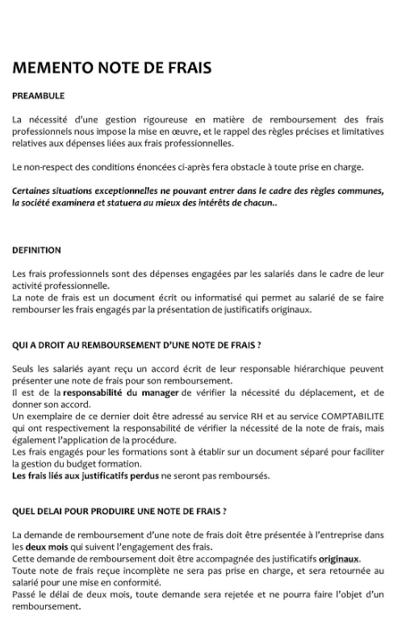

**DOCUMENT 2 SUITE – MÉMENTO SUR LES NOTES DE FRAIS AXÉAL**

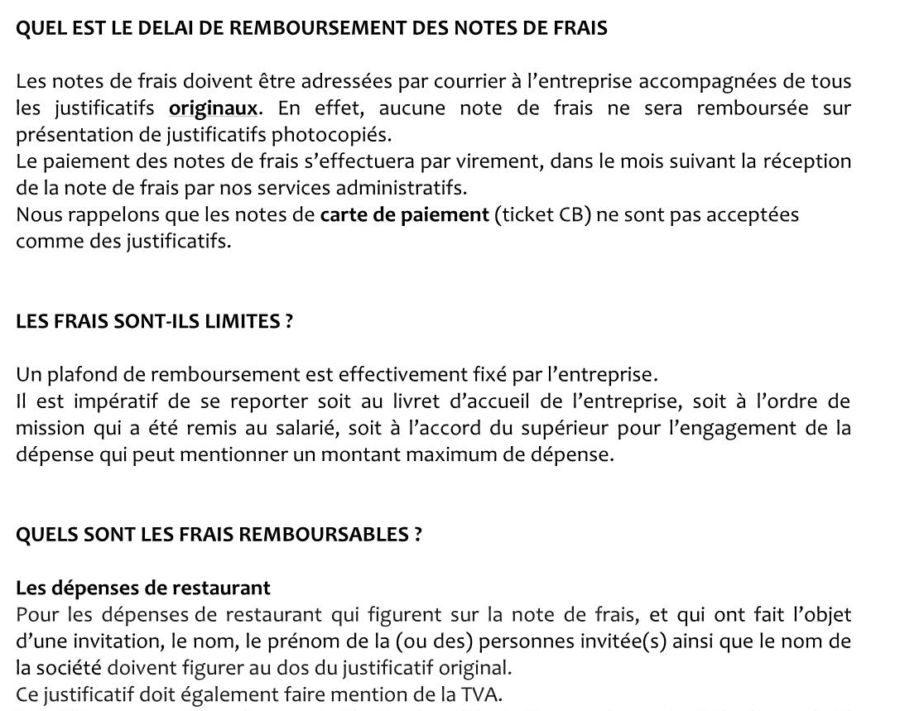

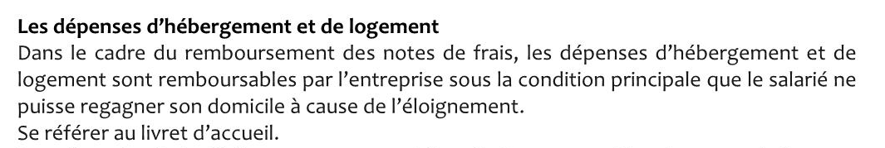

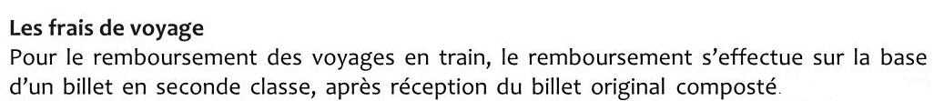



**DOCUMENT 3 – PROCÉDURE DE REMBOURSEMENT DES FRAIS AXÉAL**

1. Le manager édite l’ordre de mission (OM) de son agent. Il demande à l’agent de l’analyser et de le retourner signé.
2. Il transmet une copie pour information et contrôle aux services RH et comptabilité.
3. L’agent part en mission. Il avance les frais de déplacement. À son retour, il saisit sa note de frais dans le fichier Excel. Il scanne les justificatifs originaux.
4. Le manager valide la note de frais.
5. L’agent transmet ensuite la note de frais validée par le N+1 et les justificatifs originaux au service comptabilité par courrier.
6. Le service comptabilité procède à un nouveau contrôle et assure le remboursement.

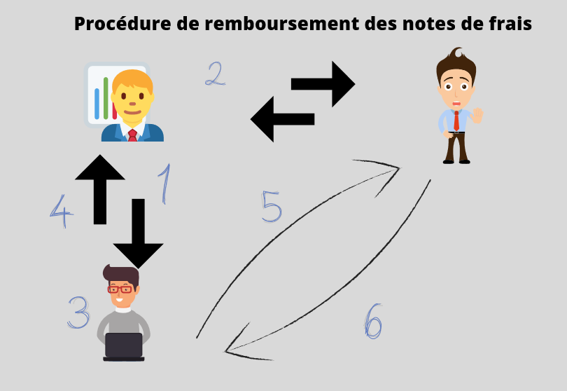

**DOCUMENT 4 – NOTES DE MME DUVAL**

De : [lucie.duval@axeal67.com](mailto:lucie.duval@axeal67.com)

A : [contacts@axeal67.com](mailto:contacts@axeal67.com)

Objet : préparation déplacement technicien

Bonjour,

Merci de bien vouloir m’aider dans la préparation du déplacement de Monsieur Thierry RIVET, Technicien Conseils en complétant notamment l’ordre de mission n° 125T. Il s’agit d’une intervention « diagnostic qualité client ».

Il doit se rendre chez un client, la société ACH à Poitiers sur la semaine du lundi 13 au vendredi 17 mai (recherchez les coordonnées sur Internet). Il partira de son domicile du 8 rue du Bollenberg 68000 COLMAR, en train la veille. Il a déjà réservé ses billets. Le lundi, il prendra possession d’un véhicule de location pour la semaine (catégorie tourisme, classe 1).

Pour son hébergement, nous avons l’habitude de travailler avec les établissements IBIS et plus particulièrement l’IBIS BUDGET Centre-Gare, disposant d’un parking gratuit (à préciser lors de la réservation par mail). Monsieur RIVET souhaite le petit-déjeuner. L’établissement ne propose pas de restauration.

Il faudra contacter l’hôtel par mail [reservation-poitiers-gare@ibis.fr](mailto:reservation-poitiers-gare@ibis.fr) pour la réservation.

Merci de bien vouloir me mettre en copie de l’ensemble des mails que vous préparerez.

Bon courage,

Lucie DUVAL

Gestionnaire Administrative

Direction Technique AXÉAL

**DOCUMENT 5 – ÉTAT DES FRAIS**

|  |  |  |  |  |  |
| --- | --- | --- | --- | --- | --- |
| **Fiche de déclaration de frais de déplacement**  **OM n° 125T** | | | | | |
| **Agence de rattachement :** | Agence AXÉAL - STRASBOURG | | | | |
| **Résidence personnelle du salarié :** | Thierry RIVET, 8 route du Bollenberg, 68000 COLMAR | | | | |
| **Nature du déplacement** **:** Diagnostic qualité client  **Dates du déplacement : 12/05/2019 au 17/05/2019** | | | | | |
| **Client :** ACH,16, rue Marcellin Berthelot, Pôle République 3, 86000 POITIERS  **Restaurant entreprise  midi :** ⌧ OUI ❑ NON **Transport(s) :** TRAIN  **Restaurant entreprise soir :** ❑ OUI ⌧ NON **Mail de l'agent** : thierry.rivet@axeal67.com  **Ce déplacement a-t-il nécessité la location d’un véhicule :** ⌧ OUI ❑ NON | | | | | |
| **Nature des frais engagés** | **Frais déclarés par l'agent** | **Nature et /ou n° de la pièce justificative** | **Contrôle des frais (C/V/A)** | **Montant remboursé** | **Justification de la correction** |
| Frais de transports | 275.30 | E-billet, tickets métro |  |  |  |
| Location véhicule | 175.56 | Facture FA6 |  |  |  |
| Frais de repas :  Déjeuners  Diners | 27.50  91.50 | Facture n°00214563 |  |  |  |
| Frais d'hébergement | 265.32 | Facture 80847 |  |  |  |
| Frais de repas commerciaux | 42.80 | Ticket |  |  |  |
| **TOTAL DES FRAIS ENGAGÉS** | 877.98 € |  | |  |  |
| **MONTANT TOTAL DES FRAIS À REMBOURSER AU DEMANDEUR\*** | | | |  |  |

C - Correction apportée

V- Validation

A-Attente de justificatif ou de modification.

*Sous réserve des modifications apportées par l’agent.

**Pour rappels, toutes les dépenses engagées doivent faire l’objet d’une justification. Les justificatifs originaux doivent être joints à la demande de remboursement. Les tickets CB ne sont pas des justificatifs.**

**DOCUMENT 6 – MODALITÉS ET MONTANTS DU REMBOURSEMENT DES FRAIS PROFESSIONNELS (HORS FORMATION)**

|  |  |
| --- | --- |
| Frais de transport | **Voiture personnelle** : remboursement sur la base d’une indemnité kilométrique équivalente à 0.22 € du kilomètre.  **Péage(s)** : remboursement au réel sur présentation du ticket de la société d’autoroute.  **Voiture de location** : remboursement au réel sur présentation de la facture.  **Train**: remboursement sur présentation du titre de transport (billet ou e-billet). La seule réservation ne constitue pas un justificatif de remboursement de frais.  **Avion**: remboursement sur présentation du titre de transport (billet ou e-billet). La seule réservation ne constitue pas un justificatif de remboursement de frais.  **Métro/bus/taxi** : sur présentation des titres, d’une facture, d’un reçu (pour les carnets).  Frais de modification de réservation, d’échange de billet, d’annulation : sur étude du dossier par le service gestionnaire. |
| Frais d’hébergement | **L’hébergement** est comptabilisé en nuitée. L’entreprise applique un remboursement plafonné à 65 € maximum petit déjeuner inclus pour la province. 85 € plafonné pour l’hébergement en région parisienne. Remboursement au réel de la facture. Privilégier les hôtels partenaires.  **Frais de parking hôtel** : remboursement intégral sur présentation de facture.  **Frais annexes** : consommations bar, supplément télé… non pris en charge. |
| Repas | **Déjeuner** :   * Restaurant interentreprise ou d’entreprise : présentation de facture, remboursement au réel. * En l’absence de restaurant d’entreprise, remboursement forfaitaire à 7.85 €.   **Diner** :  En l’absence de restaurant d’entreprise, indemnisation forfaitaire de 15.25 € le repas.  **Cas d’une arrivée la veille** : prise en charge d’un repas en soirée seulement.  **Diner sur le dernier jour du déplacement** : si le salarié effectue un voyage retour dont l’arrivée se situe au-delà de 21 heures, l’entreprise remboursera un repas sur la base forfaitaire de 15.25 €.  **Cas des repas pris dans un cadre professionnel**  :  L’entreprise, sur présentation du justificatif annoté « invitation Client X par Y », prend en charge l’intégralité de la dépense dans la limite de 40 € par invités. |

**DOCUMENT 7 – Pièce justificative réservation voiture de location**

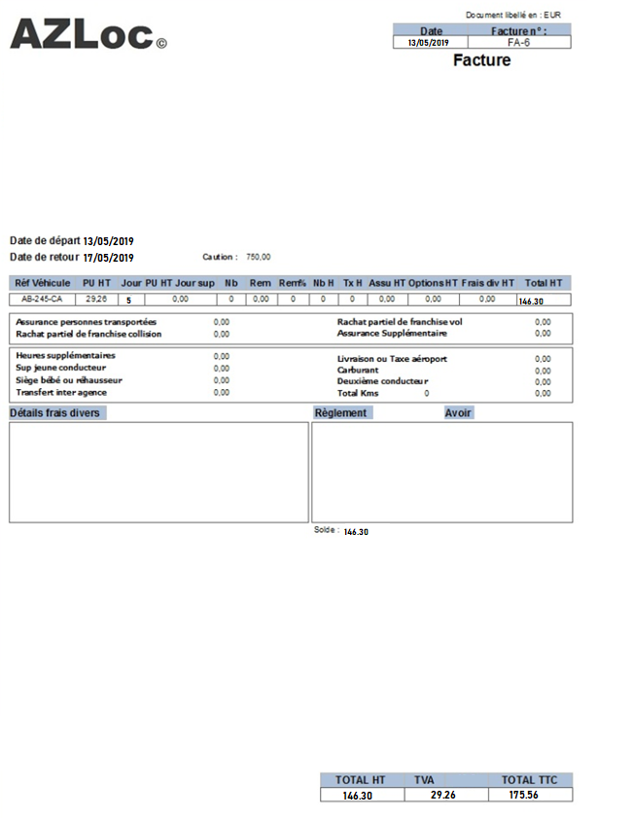

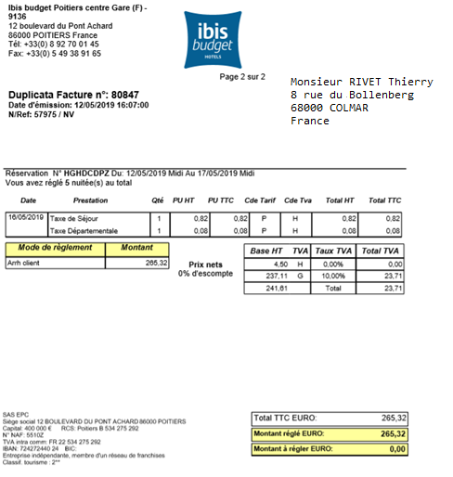**DOCUMENT 8 – Pièce justificative hébergement**

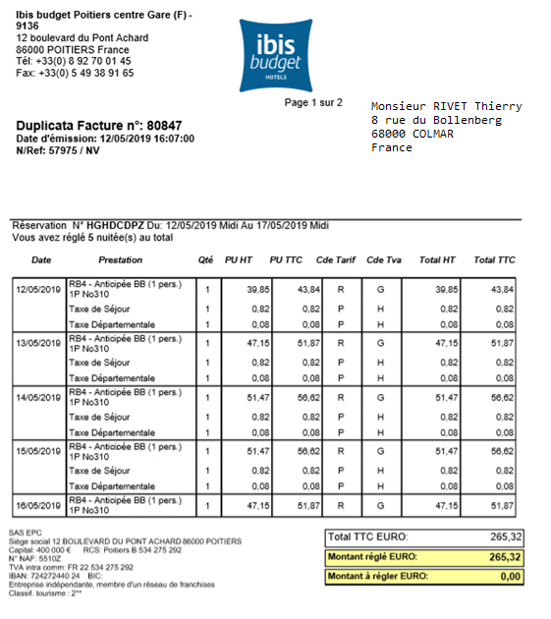

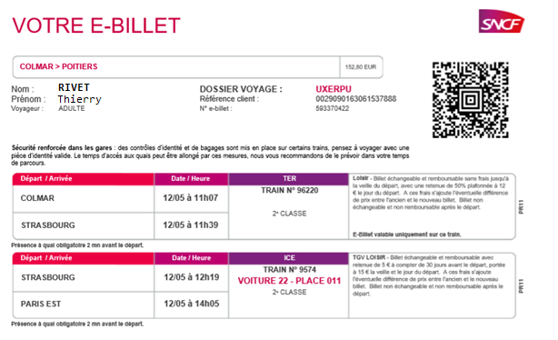

**DOCUMENT 9**

**152.80 €**

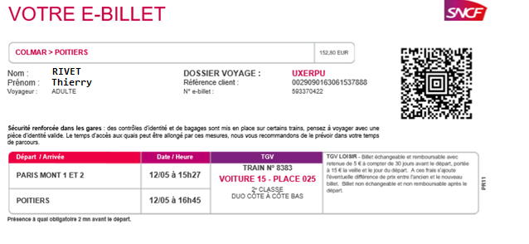

**DOCUMENT 10 – TICKETS MÉTRO**

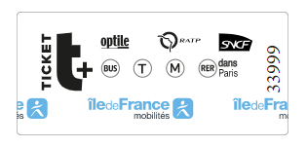

**Tickets métro : 1.90 €/unité**

**DOCUMENT 11**

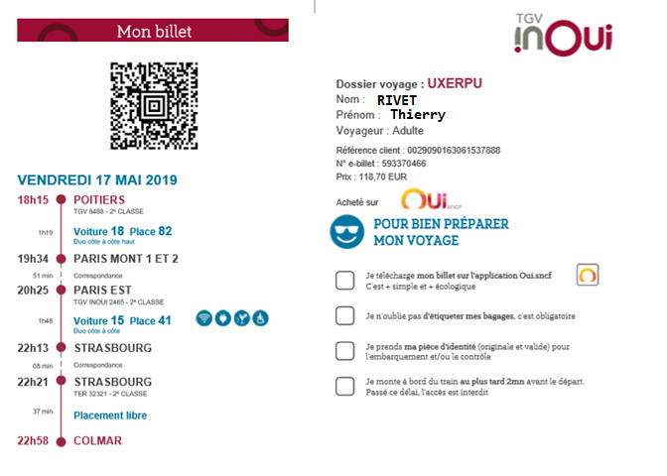

**DOCUMENT 12**

**DOCUMENT 13**

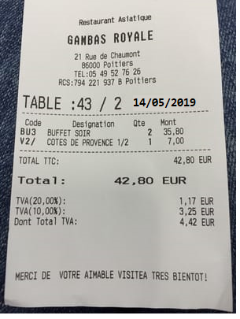

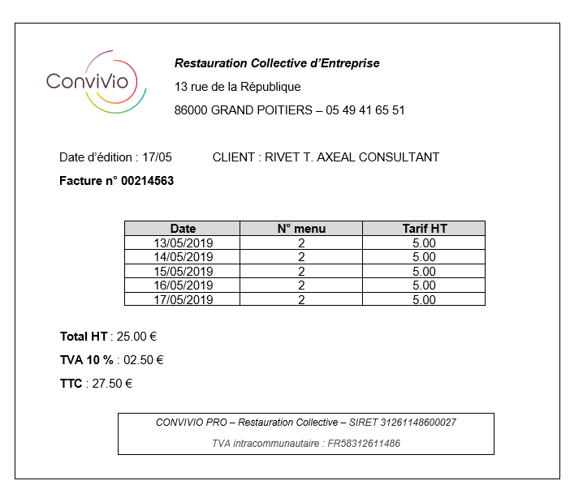

**DOCUMENT 14 - Découvrez le service d’externalisation de la fonction « Note de Frais »**

**Source :** [**www.mazars.fr**](http://www.mazars.fr)

Dans un contexte de maîtrise des frais généraux, vous souhaitez améliorer le traitement des notes de frais en fonction de leur volume, automatiser et fluidifier un traitement à caractère chronophage, renforcer le contrôle interne et sécuriser les remboursements des frais face aux risques de fraudes.

Le groupe MAZARS proposent depuis 20 ans d’épauler les entreprises dans leur gestion des notes de frais.

**NOS SOLUTIONS D’EXTERNALISATION DE VOS NOTES DE FRAIS**

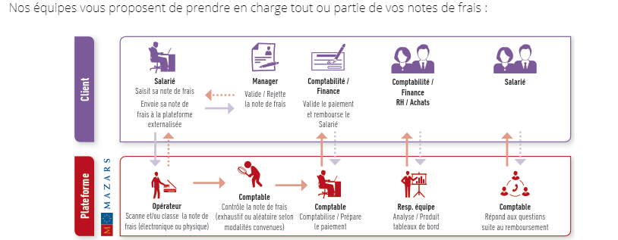

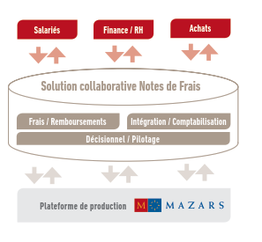Nos équipes vous accompagnent à chaque étape de votre projet d’externalisation :

Des résultats garantis au cœur de votre stratégie.

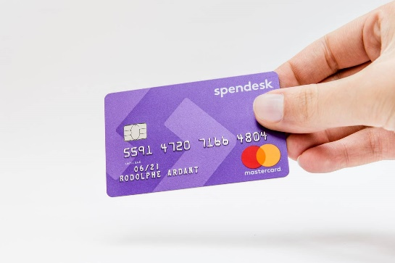**DOCUMENT 15 - Carte d’affaire : efficace pour la gestion des frais professionnels**

Les frais professionnels sont les dépenses occasionnées par l’activité professionnelle d’une personne. Cela inclut notamment le transport, les repas, les déplacements d’affaires et le logement en cas de déplacement.

Qu’est-ce qu’une carte d’affaire ?

Une **carte d’affaire**, comme son nom l’indique, est une carte spéciale destinée aux personnels d’une entreprise. Elle est fournie par cette dernière. En d’autres termes, c’est une variante typique de la carte bancaire, mais elle est  destinée particulièrement pour les hommes d’affaires.

Ce qui différencie la carte bancaire de la carte affaire, c’est que cette dernière n’a pas besoin d’être reliée à un compte bancaire de la personne, puisqu’elle est d’office reliée à celle de l’entreprise. Par ailleurs, la carte d’affaire ne peut servir que pour un paiement. Il est impossible de faire des retraits dans les distributeurs automatiques bancaires (DAB).

Quels sont les avantages de la carte d’affaire pour l’employé ?

Les cartes d’affaires disposent de beaucoup d’avantages sur le côté professionnel. En effet, avec cette dernière, un employé peut bénéficier des remises sur les **frais professionnels**, comme pour les billets d’avion ou les divers déplacements.

Aussi, il a un aperçu de ses dépenses dans les rapports au moins deux fois par mois. Donc, ce sera facile de minimiser les recours aux avances de frais. Il pourra jauger par lui-même les dépenses qu’il aura à faire, donc, il n’aura pas tendance à abuser de certains prix.

Quels sont les avantages de la carte d’affaire pour l’employeur ?

Du côté de l’entreprise, cette carte permet de gérer plus aisément les dépenses du salarié. Ainsi, elle peut facilement [**maîtriser les coûts**](https://lentreprise.lexpress.fr/gestion-fiscalite/budget-financement/frais-generaux-sept-pistes-pour-reduire-vos-couts_1515855.html).

Des rapports sont reçus chaque semaine. Ils montrent les opérations financières effectuées sur la carte d’affaire. Il est donc facile pour l’entreprise d’établir les justificatifs pour le remboursement des frais professionnels.

Les relevés de compte de cette carte sont également consultables en ligne. C’est une option qui rend service au responsable, car avec cela, il peut facilement générer les pièces justificatives des opérations. La carte d’affaire reste donc un outil de travail efficace pour les entreprises. Elle aide à faciliter la gestion des dépenses et des frais occasionnés par les employés.

[www.spendesk.fr](http://www.spendesk.fr)

**DOCUMENT 16 - Découverte de la Start-up TRAVELYS**

Lorsqu’on doit beaucoup se déplacer, la réservation des billets devient vite un calvaire. Heureusement Travelys est là.

**Que proposez-vous ?**

Simplifier la réservation des déplacements professionnels en proposant sur un même site la vente de billets d’avion et de train de manière personnalisable, rapide avec un vrai service client aimable et réactif.

**Comment avez-vous eu l’idée ?**

En étudiant le marché et les acteurs qui répondent au déplacement professionnel, nous avons estimé qu’il y avait un créneau à prendre.

**Qu’est-ce qui vous a convaincu de vous lancer et de créer ce projet ?**

Une grande partie des professionnels n’ont pas le volume de déplacements suffisant pour passer par une centrale d’achat. Notre solution sans abonnement ni frais de gestion apporte une réelle flexibilité pour ces entreprises.

**Quel est votre cœur de cible ?**

Nous nous adressons à toutes les entreprises qui ont un budget de déplacement inférieur à 100 000 € par an, que ce soit TPE, TPI, PME, PMI, professions libérales…

**Comment allez-vous vous faire connaître de vos clients ?**

Nous réalisons des communications ciblées à 360°. L’idée est d’arriver à adresser nos prospects sur différents canaux et à différent moment de leurs besoins de réservation.

**Quel est le business model ? Comment gagnez-vous de l’argent ?**

Nous proposons un service sans abonnement ni frais de gestion qui se rémunère par commissions de distribution que ce soit sur la vente de billets ou les add-on.

**Quels sont vos avantages par rapport à vos concurrents ?**

Nos avantages principaux sont notre connaissance du secteur, notre jeunesse et notre volonté d’être proche de nos clients.

Source : [www.lesechos.fr](http://www.lesechos.fr)